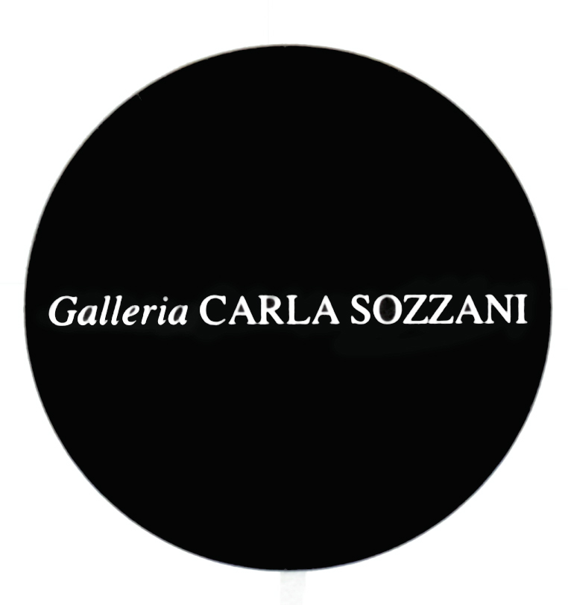

COMUNICATO STAMPA

CHARLOTTE PERRIAND
fotografa e designer

a cura di Jacques Barsac e Enrica Viganò

inaugurazione sabato 5 aprile 2014
dalle ore 15.00 alle ore 20.00

in mostra dal 6 aprile al 4 maggio 2014
tutti i giorni, ore 10.30 – 19.30
mercoledì e giovedì, ore 10.30 – 21.00

In collaborazione con il Museo Nicéphore Niépce (Chalon-sur-Saône), Charlotte Perriand Archives (Parigi), Admira (Milano) e Cassina.

Galleria Carla Sozzani
Corso Como 10 – 20154 Milano, Italia
tel. +39 02.653531 fax +39 02.29004080
press@galleriacarlasozzani.org
www.galleriacarlasozzani.org

CHARLOTTE PERRIAND
fotografa e designer

Architetto, urbanista, progettista collaboratrice di Le Corbusier, viaggiatrice solitaria e instancabile, unica per ingegno e anticonformismo, Charlotte Perriand è stata una protagonista del design del Ventesimo secolo e ha influenzato il modo di abitare contemporaneo.

Nel corso degli anni '30 parallelamente alla sua attività di designer, si dedica alla fotografia, attraversa l’Europa realizzando immagini che poi diventano fonte d’ispirazione per i suoi progetti, elementi d’arredo, ma anche vere e proprio opere d’arte.

I soggetti si susseguono in un gesto di scelta intuitiva: registra, annota, imprime le forme (e le idee) che catturano la sua attenzione. E così la struttura metallica di un ponte, la trama della rete di un pescatore, un sasso diventano punti di partenza per la creazione dei suoi tavoli, librerie e poltrone.

La scoperta di alcune centinaia di negativi, conservati negli Archivi di Charlotte Perriand, è stata l'occasione per presentare e indagare, in maniera ampia e articolata, il suo lavoro fotografico. Questa mostra si propone di far conoscere il suo lavoro fotografico, meno noto al grande pubblico ma che ha svolto un ruolo importante nella costruzione del suo immaginario creativo. La fotografia, a cui Perriand dedica diversi anni della propria carriera, è stata il laboratorio della sua ricerca visiva e filosofica e il manifesto del suo impegno politico. Accanto ad alcune delle sue opere di design, vintage e moderne, diventate vere icone del XX secolo, la Galleria Carla Sozzani presenta una selezione di 55 fotografie provenienti dal Museo Nicéphore Niépce e dall’archivio di Charlotte Perriand.

La sua ricerca fotografica s’iscrive all’interno del movimento delle avant-garde, in cui pittori, architetti e fotografi lavorano fianco a fianco in un clima di condivisione e dove ogni espressione si arricchisce dello “sguardo” dell’altro. E’ con questo spirito e grazie all’amicizia con Fernard Lèger e Pierre Jeanneret che Perriand inizia a collezionare e a fotografare gli oggetti che trova nella natura: ossa, scheletri, rocce, radici, pietre…
“I nostri zaini – come lei stessa scrive – erano pieni di questi tesori…che noi battezzammo con il nome Art Brut ». Tra il 1933 e il 1937 porta avanti la sua sperimentazione fotografica, con la serie “Art Brut” e “Objets Trouvés”, rifacendosi all’idea di un ritorno alla natura intesa come bellezza primordiale, purezza delle linee e forza della materia.
un viaggio in Giappone.
Charlotte Perriand non ha mai esposto o pubblicato il suo lavoro fotografico, ad eccezione di alcuni fotomontaggi realizzati su commissione pubblica. Le sue fotografie come espressione di una peculiare creatività, sono state rivelate in parte nella mostra retrospettiva al Centre Pompidou a Parigi nel 2005 e nella mostra “Modernism, Designing a New World, 1914-1939” al Victoria and Albert Museum a Londra nel 2006; e successivamente nella mostra “Charlotte Perriand, de la photographie au design” al Petit Palais di Parigi nel 2011 e infine nel 2012 “Charlotte Perriand, la photographie pour un autre monde” presso il Musée Nicéphore Niépce a Chalon sur Saône, Francia.

CHARLOTTE PERRIAND

Charlotte Perriand nasce a Parigi il 24 ottobre del 1903. Studia all’Union Centrale des Arts Décoratifs (UCAD) a Parigi e all’età di vent’anni decide di diventare architetto, professione giudicata al tempo esclusivamente maschile. Ottenuto il diploma in Interior Design nel 1925, segue la poetica di ricerca del Bauhaus, rifiuta i canoni decorativi tradizionali e abbraccia l’utilizzo dei nuovi materiali industriali.

Nel 1927 inizia la collaborazione con Le Corbusier e Pierre Jeanneret presso il famoso atelier 35 in rue de Sèvres a Parigi. In questi anni dà il via alla sua intensa produzione fotografica. Nel 1928 insieme a René Herbst, Djo-Bourgeois, Jean Fouquet, Gerard Sandoz e Jean Puiforcat, forma un gruppo d’avanguardia “L’unité de choc” con cui espone il suo “salle à manger”, disegnato nel 1927, al Salon des Artistes Décorateurs. Due anni più tardi, seguita dal suo gruppo d’avanguardia, fonderà l’UAM (Union des Artistes Modernes). Sempre nel 1927 inizia a fotografare con un apparecchio fotografico a soffietto 6 x 9 regalatole dal marito. Nel 1930 incontra Walter Gropius e Fernand Léger, con cui stabilisce uno stretto rapporto di amicizia e collaborazione artistica.

La sua concezione dell’abitare è sempre segnata dalla necessità di unire conoscenza tecnica e scientifica dei materiali in rapporto allo spazio e al modo di viverlo e di occuparlo. Nel 1932 abbandona il suo studio di Place Saint Sulpice trasferendosi in Montparnasse. Negli stessi anni, durante la guerra civile spagnola prende parte alle dimostrazioni accanto ai Repubblicani, partecipando ai circoli intellettuali del Partito Comunista dove incontra Miró, Picasso, André Malraux e Blaise Cendrars.

Dopo una collaborazione decennale con Le Corbusier e Pierre Jeanneret, insieme ai quali firma importanti pezzi d’arredamento, abbandona lo studio nel marzo del 1937. Nel 1940 viene invitata dal governo giapponese come consulente per la produzione nazionale di design industriale. L’esperienza in Giappone influenza molto il suo pensiero e il suo modo di lavorare; cerca di applicare le nuove forme industriali alla tradizione del luogo. Nel 1943 si trasferisce in Indocina e nel maggio dello stesso anno si sposa con Jacques Martin, con cui avrà una figlia, Pernette.

Ritorna a Parigi nel 1946 e nel 1951 è capo della delegazione francese alla nona Triennale di Milano “Furniture and Decoration”. I mobili firmati da Le Corbusier-Jeanneret-Perriand vengono rieditati nel 1964 dall’azienda italiana Cassina.

Tra il 1996 e il 1999 cura tre retrospettive sul suo lavoro: “Charlotte Perriand Modernist Pioneer” presso il Design Museum di Londra, “Charlotte Perriand Pioneer 20th Century” al Living Design Centre Ozone a Tokyo e “Une connivence Charlotte Perriand-Fernand Léger” al Musée National Fernand Léger.
Muore il 27 ottobre del 1999 a Parigi.

Galleria Carla Sozzani
Corso Como 10 – 20154 Milano, Italia
tel. +39 02.653531 fax +39 02.29004080
press@galleriacarlasozzani.org
www.galleriacarlasozzani.org

